МИНИСТЕРСТВО ОБРАЗОВАНИЯ И НАУКИ РОССИЙСКОЙ ФЕДЕРАЦИИ

Федеральное государственное автономное образовательное учреждение высшего образования

**«Нижегородский государственный университет им. Н.И. Лобачевского»**

**Национальный исследовательский университет**

**Институт информационных технологий, математики и механики**

**Кафедра математического обеспечения и суперкомпьютерных технологий**

**Отчет по учебной практике**

**«Структура хранения данных:**

**Односвязный список с использованием массивов»**

**Выполнил:** студент группы 381706-1

Лембриков Степан Андреевич

___________ Подпись

**Научный руководитель:**

ассистент каф. МОСТ ИИТММ ___________________ Лебедев И.Г

Нижний Новгород

2018.

Содержание

1. Введение 3

2. Постановка задачи 4

3. Руководство пользователя 5

4. Руководство программиста 6

4.1 Описание структур данных 6

4.2 Описание структур данных 6

4.3 Описание алгоритмов 7

5. Заключение 8

6. Литература 9

# Введение

**Односвязный список на массивах** – это структура данных, представляющая собой упорядоченный набор значений, в котором некоторое значение может встречаться более одного раза.

Для создания такого списка используется два массива одинакового размера: содержательный массив и массив индексов. Эти массивы связанны друг с другом по индексу. По фиксированному *i*, содержательный массив, в *i*-й ячейке, хранит значение элемента списка, а массив индексов, в *i*-й ячейке, содержит индекс следующего элемента списка в содержательном массиве.

Если список заполнен не полностью, то для пустых ячеек в содержательном массиве, в соответствующих ячейках в массиве индексов лежит значение «-2». Для последнего элемента списка, в соответствующей ячейке массива индексов лежит значение -1.

Как правило, стоит дополнительно хранить индекс первого элемента списка в содержательном массиве.

Рассмотрим пример.

Мы имеем список целых чисел из 3-х элементов. Всего список может содержать 5 элементов. Мы знаем, что первый элемент в списке - «3». В памяти компьютера список выглядит как на рис 1. Следовательно можем сделать вывод что искомый список - «3, 2, 1».

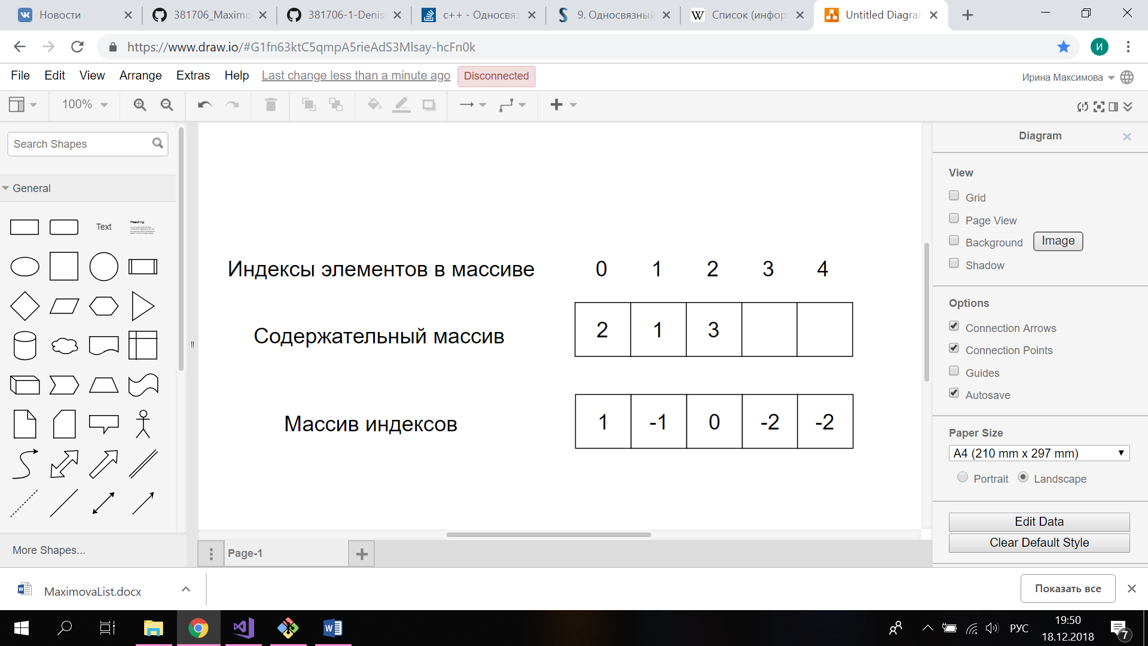

Рисунок 1.Представление списка на массивах в памяти компьютера.

**Лабораторная работа направлена на практическое освоение структуры данных – линейного односвязного списка на массивах.**

# Постановка задачи

* Разработка и реализация класса очередь – TArrList.
* Создание класса MyException для обработки исключений, которые могут возникнуть при выполнении различных операций.
* Программа, демонстрирующая работу класса TArrLisr.
* Написание Google тестов, позволяющих проверить работу программы в автоматическом режиме.

# Руководство пользователя

Рассмотрим пример использования классов TArrList.

При запуске программы пользователю нужно будет ввести количество элементов $n$, которое следует положить в начало списка. Потом нужно будет ввести количество элементов $m$, которое надо положить в конец списка. Полученный список будет выведен экран. Вид списка после вывода: $[n , n-1 ,…, 1 , 1 , 2 , …, m ]$.

После этого элементы будут изъяты из конца и начала списка. Элементы при этом будут выводиться на экран. В конце будет выведен новый список, без изъятых элементов.

После этого программа завершит свою работу.

# Руководство программиста

## Описание структур данных

**Проект “** **ArrList” включает в себя:**

1. main_ ArrList.cpp (в нём находится main)

**Проект “** **ArrList Lib ” включает в себя:**

1. ArrList.h (описание и реализация класса “ TArrList ”)
2. ArrList.cpp

**Проект “** **ArrListTest” включает в себя:**

1. ArrListTest.cpp (тесты, разработанные с помощью Google C++ Testing Framework)

**Проект “** **ExceptionLib** **” включает в себя:**

1. библиотека, содержащая класс исключений.

## Описание структур данных

#### Класс TArrList – класс списка на массивах.

Класс TArrList является шаблонным. В классе всего 8 полей, объявленных со спецификатором доступа private:

* *T* mas* – указатель на область памяти для хранения элементов списка.
* *int *nextInd* - указатель на область памяти для хранения индексов, указывающих на следующий элемент списка.
* *int *predInd* - указатель на область памяти для хранения индексов, указывающих на предыдущий элемент списка.
* *int size* – максимальный размер списка.
* *int count* – текущее количество элементов в списке.
* *int start* - индекс первого элемента списка.
* *int end* - индекс последнего элемента списка.
* *TQueue <int> freeElem* - Очередь свободный ячеек в массиве mas.

**Конструкторы и методы класса, объявленные со спецификатором public:**

* *TArrList(int _size = 10)* - конструктор по умолчанию.
* *TArrList(TArrList<T> &A)* - конструктор копирования.
* *~ TArrList()* – деструктор.
* *void PutStart(T elem)* – метод, позволяющий добавить элемент в начало списка.
* *void PutEnd(T elem)* – метод, позволяющий добавить элемент в конец списка.
* *void Put(int n, T elem)* - добавить промежуточный элемент на позицию n в списке
* *T Get(int n)* - извлечь из списка элемент на позиции n.
* *T GetStart()* – метод, позволяющий получить с удалением элемент из начало списка.
* *T GetEnd()* – метод, позволяющий получить с удалением элемент из конца списка.
* *bool IsFull()* - проверка списка на полноту.
* *bool IsEmpty()* – проверка списка на пустоту.
* *void Print()* – вывод элементов списка на консоль.

## Описание алгоритмов

**Добавление звена списка в начало и в конец.**

Сначала проверяем не заполнен ли список. Если он заполнен, то бросаем исключение. Если нет, то в очереди свободных позиций *freeElem*, берем первую свободную ячейку *i*. По полученному индексу в массив *mas* записываем значение, которое хотим положить в список. Определяем, что следующим для этого элемента, будет элемент с текущим индексом start, то есть *nextInd[i] = start*. Если, перед добавлением, список не был пуст, то предыдущим для первого элемента списка делаем только что добавленный элемент, то есть: *predInd[start] = i.* Если же список был пуст, то определяем, что добавленный элемент является и последним элементом в списке. Затем индекс *start* переопределяем на только что добавленный элемент: *start = i*. Увеличиваем количество элементов в списке *count++*.

Для добавления элемента в конец списка, рассуждения аналогичны, с поправкой на то, что добавляем в конец списка.

**Удаление звена списка из начала и из конца.**

Сначала проверяем не пуст ли список. Если он пуст, то бросаем исключение. Если нет, то в переменную *elem* записываем элемент в начале списка *mas[start].* Затем переопределяем индекс первого элемента списка, он будет равен индексу элемента следующим за первым: *newstart = nextInd[start].* Затем в очередь свободных позиций *freeElem*, добавляем освободившуюся после изъятия первого элемента свободную ячейку *start*. Идентифицируем пустыми соответствующие ячейки массивов *nextInd* и *predInd*: *nextInd[start] = predInd[start]* = -2. Если после извлечения первого элемента, список не пуст, то предыдущего элемента для нового первого элемента не существует: *predInd[newstart] = -1*.Затем индекс *start* переопределяем на *newstart*: *start = newstart*. Уменьшаем количество элементов в списке *count--*.

Для извлечения элемента из конца списка, рассуждения аналогичны.

# Заключение

В результате проведённой работы я понял, что такое очередь, разработал библиотеку ArrListLib и реализовал класс списка на массивах TArrList.

Также я создал программу – реализацию, демонстрирующую работу основных методов класса TArrList.

Разработал тесты, разработанные для данного программного проекта с использованием Google C++ Testing Framework, и добился их выполнения.

# Литература

* Книги

1. A.O. Грудзинский. Методы программирования, Издательство Нижегородского госуниверситета, 2006.

* Ссылки в Internet

1. Гергель В.П. Методические материалы по курсу «Методы программирования 2»: [<http://www.itmm.unn.ru/files/2018/10/Primer-1.3.-Struktury-hraneniya-spiska-na-massivah.pdf>], 2015.
2. METANIT.COM: список: [<https://metanit.com/sharp/algoritm/2.3.php>]
3. Википедия: свободная электронная энциклопедия: на русском языке: [https://ru.wikipedia.org/wiki/Список]